108年度乳癌篩檢疑陽個案後續處置品質提升計劃
課程A(台南成大場)
時間:2019年4月20日(六) 12:15-17:20
地點: 成杏校區醫學院教學大樓一樓第二講堂(台南市東區大學路1號)
時間 | 題目 | 講師
12:15-12:45 | 報到
12:45-13:00 | 課前測驗 & Opening | 沈陳石銘 理事長  台灣乳房醫學會
13:00-13:25 | ACR-BIRADS-乳房超音波Lexicon及報告系統 | 蔡伯邦 主任  中國醫藥大學附設醫院
13:25-13:50 | 結合乳攝及乳超在診斷與篩檢的整合判讀 | 郭雪梨 醫師  成大附醫
13:50-14:15 | 乳攝後，BIRADS:0的後續處理 | 潘慧本 副院長  高榮臺南分院
14:15-14:40 | 3D乳房斷層攝影可否取代數位式乳攝的篩檢角色 | 陳勁宇 主任  奇美醫院
14:40-15:05 | 原位癌與癌前病變在乳超的特徵 | 鄭伃書 醫師  中國醫藥大學附設醫院
15:05-15:15 | Break
15:15-15:40 | 乳頭乳暈病變的乳超診斷 | 李國鼎 醫師  成大附醫
15:40-16:05 | 整型、微整型手術後影像檢查 | 蕭君平 醫師  高醫附醫
16:05-16:30 | 乳攝疑陽個案後續處理自我評量與填報說明 | 許瑞昇 醫師  高醫附醫
16:30-16:55 | 民眾篩檢衛教(效益評估後續追蹤及轉診準備) | 張振祥 主任  臺南新樓醫院
16:55-17:20 | 討論與測驗認證 | 羅竹君 醫師  國立成功大學附設醫院
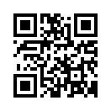
【課程資訊】
- 詳細課程表及教室名稱(含講師)將於官網公告，課程免報名費，請利用線上報名或掃描QR code:
- 各學會教育積分申請中，歡迎您踴躍報名參加!
台灣乳房醫學會 /台灣外科醫學會 /台灣醫學會 /中華民國醫事放射學會 /中華民國放射線醫學會
中華民國癌症醫學會 /中華民國醫用超音波學會 /台灣護理學會 /台灣專科護理師學會 /乳篩時數 /公務人員時數
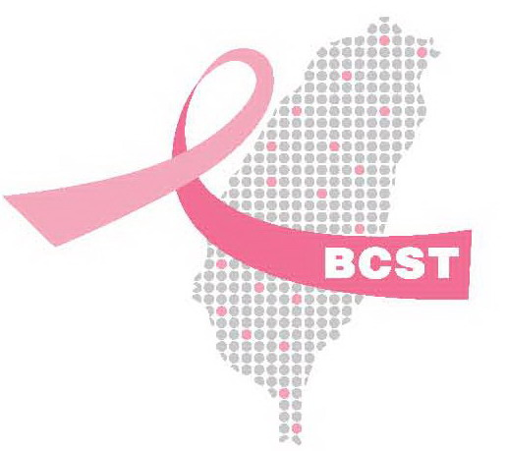
- 報名請務必參與!
- 全程參與課程者(含參與測驗認證)，課後本會將予以時數認證。
- 指導單位: 衛生福利部國民健康署 主辦單位: 台灣乳房醫學會
台灣乳房醫學會 地址: 台北市吉林路24號6樓 電話: 02-25239118 傳真: 02-25238870 E-mail: bcst@ms46.hinet.net

